Axiomes de morville

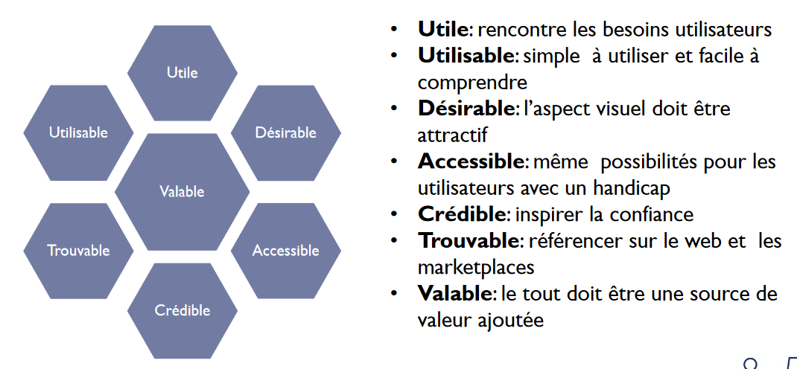

* **Utile**

L’application rencontre les besoins de nos utilisateurs en leur proposant un moment de détente autour d’énigmes plus complexes les unes que les autres.

* **Utilisable**

Au démarrage de l’application l’utilisateur ne voit que 4 boutons faciles à comprendre. Le jeu disposera d’un tutoriel qui expliquera pas à pas les actions possibles en jeu.

* **Désirable**

Nous avons choisi un style post-apocalyptique en noir et blanc avec seulement le personnage principal qui dénote du thème en étant plus colorée/lumineux. Ce design est original et est un genre qui, bien que déjà vu, est à mon goût trop sous-exploité par rapport à l'immensité du jeu vidéo. De plus, la dénotation entre les décors sombres et froids et le personnage chaleureux et lumineux font une très bonne démarcation.

* **Accessible**

Le jeu sera disponible pour toutes personnes pouvant utiliser un clavier et une souris, malheureusement les personnes malvoyantes auront seulement de l’aide pour lire les boutons du menu mais pas d’aide en jeu.

* **Crédible**

Notre jeu étant le premier de nos studios de développement, les utilisateurs devront se risquer à utiliser nos services afin de découvrir ce que nous leur proposons.

* **Trouvable**

Étant donné la nature du projet et l'éphémérité de celui-ci, il sera probablement, bien que possible, difficile de le trouver sur le web.

* **Valable**

Notre design original dénote comparé aux autres jeux du genre (platformer, puzzle) et crée une vraie valeur ajoutée.